**[](http://r2grupp.ru/)СХЕМА ПРОЕЗДА НА СКЛАД Р2 г. БРАТСК**

<https://2gis.ru/bratsk/geo/7178247561293147?m=101.57275%2C56.13945%2F15.4>

Адрес склада: г. Братск, посёлок Строитель, 46.

Режим работы: понедельник – пятница с 09:00 до 18:00, суббота-воскресенье – выходные дни.

Начальник склада: Черемных Елена 8-902-514-26-29. Приемосдатчик: Сергей 8-929-430-51-99.

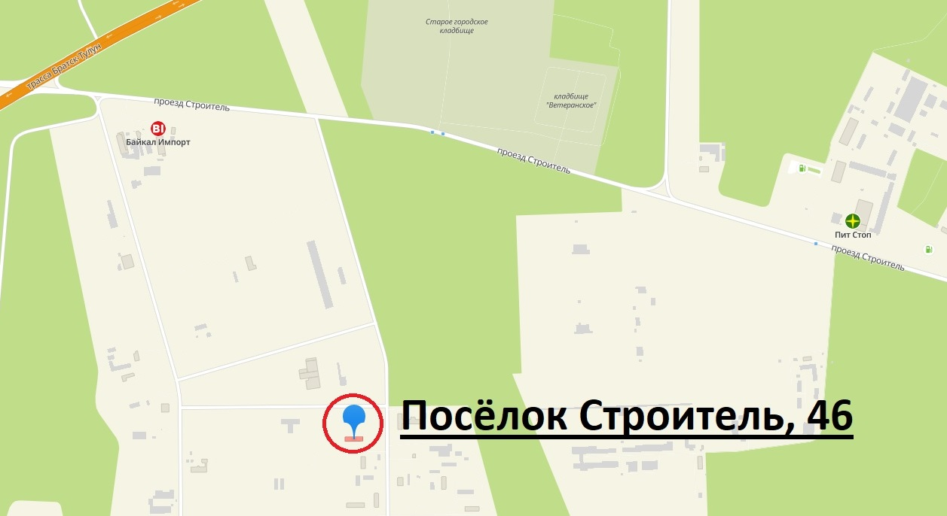

Адрес офиса: [664040, г. Иркутск, станция Горка 5, корпус 8, а/я 41](https://go.2gis.com/qmfab). Тел. +7 (3952) 487-600.